2020年全国统一高考化学试卷（新课标Ⅰ）
一、选择题：本题共7小题，每小题6分，共42分。在每小题给出的四个选项中，只有一项是符合题目要求的。
1．（6分）国家卫健委公布的新型冠状病毒肺炎诊疗方案指出，乙醚、75%乙醇、含氯消毒剂、过氧乙酸（CH₃COOOH）、氯仿等均可有效灭活病毒。对于上述化学药品，下列说法错误的是（ ）
A．CH₃CH₂OH能与水互溶
B．NaClO通过氧化灭活病毒
C．过氧乙酸相对分子质量为76
D．氯仿的化学名称是四氯化碳
2．（6分）紫花前胡醇（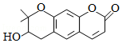）可从中药材当归和白芷中提取得到，能提高人体免疫力。有关该化合物，下列叙述错误的是（ ）
A．分子式为C₁₄H₁₄O₄
B．不能使酸性重铬酸钾溶液变色
C．能够发生水解反应
D．能够发生消去反应生成双键
3．（6分）下列气体去除杂质的方法中，不能实现目的的是（ ）
 | 气体（杂质） | 方法
A． | SO₂（H₂S） | 通过酸性高锰酸钾溶液
B． | Cl₂（HCl） | 通过饱和的食盐水
C． | N₂（O₂） | 通过灼热的铜丝网
D． | NO（NO₂） | 通过氢氧化钠溶液
A．A B．B C．C D．D
4．（6分）铑的配合物离子（Rh（CO）₂I₂]﹣可催化甲醇羰基化，反应过程如图所示。下列叙述错误的是（ ）
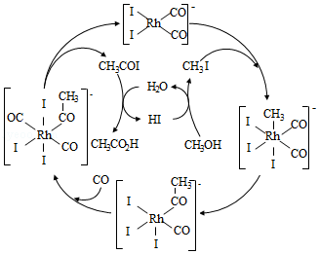
A．CH₃COI是反应中间体
B．甲醇羰基化反应为CH₃OH+CO═CH₃CO₂H
C．反应过程中Rh的成键数目保持不变
D．存在反应CH₃OH+HI═CH₃I+H₂O
5．（6分）1934年约里奥﹣居里夫妇在核反应中用α粒子（即氦核He）轰击金属原子X，得到核素Y，开创了人造放射性核素的先河：X+He→Y+n其中元素X、Y的最外层电子数之和为8．下列叙述正确的是（ ）
A．X的相对原子质量为26
B．X、Y均可形成三氯化物
C．X的原子半径小于Y的
D．Y仅有一种含氧酸
6．（6分）科学家近年发明了一种新型Zn﹣CO₂水介质电池。电池示意图如图，电极为金属锌和选择性催化材料。放电时，温室气体CO₂被转化为储氢物质甲酸等，为解决环境和能源问题提供了一种新途径。下列说法错误的是（ ）
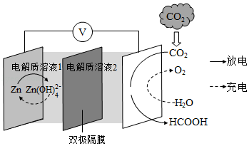
A．放电时，负极反应为Zn﹣2e﹣+4OH﹣═Zn（OH）₄^{2﹣}
B．放电时，1mol CO₂转化为HCOOH，转移的电子数为2mol
C．充电时，电池总反应为2Zn（OH）₄^{2﹣}═2Zn+O₂↑+4OH﹣+2H₂O
D．充电时，正极溶液中OH﹣浓度升高
7．（6分）以酚酞为指示剂，用0.1000mol•L^{﹣1}的NaOH溶液滴定20.00mL未知浓度的二元酸H₂A溶液。溶液中，pH、分布系数δ随滴加NaOH溶液体积V_{NaOH}的变化关系如图所示。[比如A^{2﹣}的分布系数：δ（A^{2﹣}）＝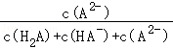]
下列叙述正确的是（ ）
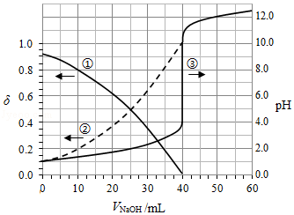
A．曲线①代表δ（H₂A），曲线②代表δ（HA﹣）
B．H₂A溶液的浓度为0.2000mol•L^{﹣1}
C．HA﹣的电离常数K_{a}＝1.0×10^{﹣2}
D．滴定终点时，溶液中c（Na⁺）＜2c（A^{2﹣}）+c（HA﹣）
二、非选择题：共58分。第8～10题为必考题，每个试题考生都必须作答。第11～12题为选考题，考生根据要求作答。（一）必考题：共43分。
8．（14分）钒具有广泛用途。黏土钒矿中，钒以+3、+4、+5价的化合物存在，还包括钾、镁的铝硅酸盐，以及SiO₂、Fe₃O₄．采用以下工艺流程可由黏土钒矿制备NH₄VO₃。
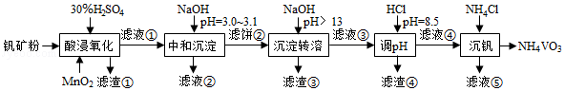
该工艺条件下，溶液中金属离子开始沉淀和完全沉淀的pH如下表所示：
金属离子 | Fe³⁺ | Fe²⁺ | Al³⁺ | Mn²⁺
开始沉淀pH | 1.9 | 7.0 | 3.0 | 8.1
完全沉淀pH | 3.2 | 9.0 | 4.7 | 10.1
回答下列问题：
（1）“酸浸氧化”需要加热，其原因是 。
（2）“酸浸氧化”中，VO⁺和VO²⁺被氧化成VO₂⁺，同时还有 离子被氧化。写出VO⁺转化为VO₂⁺反应的离子方程式 。
（3）“中和沉淀”中，钒水解并沉淀为V₂O₅•xH₂O，随滤液②可除去金属离子K⁺、Mg²⁺、Na⁺、 ，以及部分的 。
（4）“沉淀转溶”中，V₂O₅•xH₂O转化为钒酸盐溶解。滤渣③的主要成分是 。
（5）“调pH”中有沉淀生成，生成沉淀反应的化学方程式是 。
（6）“沉钒”中析出NH₄VO₃晶体时，需要加入过量NH₄Cl，其原因是 。
9．（15分）为验证不同化合价铁的氧化还原能力，利用下列电池装置进行实验。
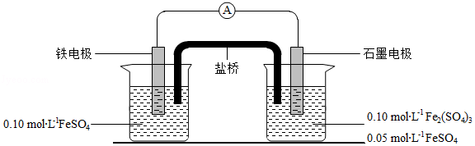
回答下列问题：
（1）由FeSO₄•7H₂O固体配制0.10mol•L^{﹣1} FeSO₄溶液，需要的仪器有药匙、玻璃棒、 （从下列图中选择，写出名称）。
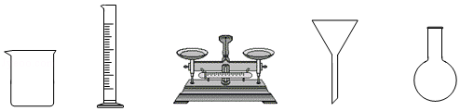
（2）电池装置中，盐桥连接两电极电解质溶液。盐桥中阴、阳离子不与溶液中的物质发生化学反应，并且电迁移率（u∞）应尽可能地相近。根据下表数据，盐桥中应选择 作为电解质。
阳离子 | u∞×10⁸/（m²•s^{﹣1}•V^{﹣1}） | 阴离子 | u∞×10⁸/（m²•s^{﹣1}•V^{﹣1}）
Li⁺ | 4.07 | HCO₃﹣ | 4.61
Na⁺ | 5.19 | NO₃﹣ | 7.40
Ca²⁺ | 6.59 | Cl﹣ | 7.91
K⁺ | 7.62 | SO₄^{2﹣} | 8.27
（3）电流表显示电子由铁电极流向石墨电极。可知，盐桥中的阳离子进入 电极溶液中。
（4）电池反应一段时间后，测得铁电极溶液中c（Fe²⁺）增加了0.02mol•L^{﹣1}．石墨电极上未见Fe析出。可知，石墨电极溶液中c（Fe²⁺）＝ 。
（5）根据（3）、（4）实验结果，可知石墨电极的电极反应式为 ，铁电极反应式为 。因此，验证了Fe²⁺氧化性小于 ，还原性小于 。
（6）实验前需要对铁电极表面活化。在FeSO₄溶液中加入几滴Fe₂（SO₄）₃溶液，将铁电极浸泡一段时间，铁电极表面被刻蚀活化。检验活化反应完成的方法是 。
10．（14分）硫酸是一种重要的基本化工产品。接触法制硫酸生产中的关键工序是SO₂的催化氧化：SO₂（g）+O₂（g）SO₃（g）△H＝﹣98kJ•mol^{﹣1}．问答下列问题：
（1）钒催化剂参与反应的能量变化如图（a）所示，V₂O₅（s）与SO₂（g）反应生成VOSO₄（s）和V₂O₄（s）的热化学方程式为： 。
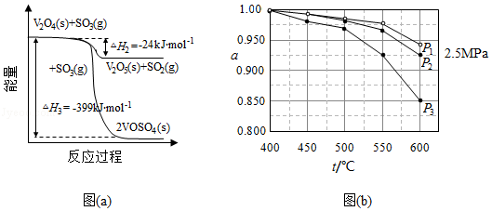
（2）当SO₂（g）、O₂（g）和N₂（g）起始的物质的量分数分别为7.5%、10.5%和82%时，在0.5MPa、2.5MPa和5.0MPa压强下，SO₂平衡转化率α随温度的变化如图（b）所示。反应在5.0MPa、550℃时的α＝ ，判断的依据是 。影响α的因素有 。
（3）将组成（物质的量分数）为2m% SO₂（g）、m% O₂（g）和q% N₂（g）的气体通入反应器，在温度t、压强p条件下进行反应。平衡时，若SO₂转化率为α，则SO₃压强为 ，平衡常数K_{p}＝ （以分压表示，分压＝总压×物质的量分数）。
（4）研究表明，SO₂催化氧化的反应速率方程为：v＝k（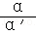﹣1）^{0.8}（1﹣nα′）式中：k为反应速率常数，随温度t升高而增大；α为SO₂平衡转化率，α′为某时刻SO₂转化率，n为常数。在α′＝0.90时，将一系列温度下的k、α值代入上述速率方程，得到v～t曲线，如图（c）所示。
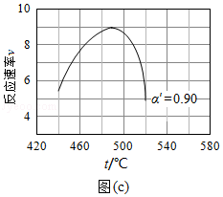
曲线上v最大值所对应温度称为该α′下反应的最适宜温度t_{m}．t＜t_{m}时，v逐渐提高；t＞t_{m}后，v逐渐下降。原因是 。
（二）选考题：共15分。请考生从2道化学题中任选一题作答。如果多做，则按所做的第一题计分。[化学--选修3：物质结构与性质]（15分）
11．（15分）Goodenough等人因在锂离子电池及钴酸锂、磷酸铁锂等正极材料研究方面的卓越贡献而获得2019年诺贝尔化学奖。回答下列问题：
（1）基态Fe²⁺与Fe³⁺离子中未成对的电子数之比为 。
（2）Li及其周期表中相邻元素的第一电离能（I₁）如表所示。I₁（Li）＞I₁（Na），原因是 。 I₁（Be）＞I₁（B）＞I₁（Li），原因是 。
I₁/（kJ•mol^{﹣1}）
Li  520 | Be  900 | B  801
Na  496 | Mg  738 | Al  578
（3）磷酸根离子的空间构型为 ，其中P的价层电子对数为 、杂化轨道类型为 。
（4）LiFePO₄的晶胞结构示意图如（a）所示。其中O围绕Fe和P分别形成正八面体和正四面体，它们通过共顶点、共棱形成空间链结构。每个晶胞中含有LiFePO₄的单元数有 个。
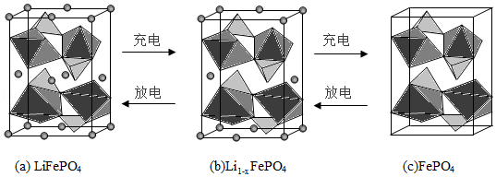
电池充电时，LiFePO₄脱出部分Li⁺，形成Li_{1﹣x}FePO₄，结构示意图如（b）所示，则x＝ ，n（Fe²⁺）：n（Fe³⁺）＝ 。
[化学--选修5：有机化学基础]（15分）
12．有机碱，例如二甲基胺（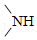）、苯胺（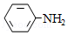）、吡啶（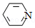）等，在有机合成中应用很普遍，目前“有机超强碱”的研究越来越受到关注。以下为有机超强碱F的合成路线：
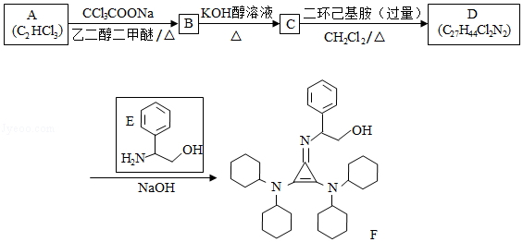
已知如下信息：
①H₂C＝CH₂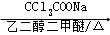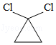
②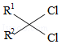+RNH₂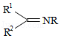
③苯胺与甲基吡啶互为芳香同分异构体
回答下列问题：
（1）A的化学名称为 。
（2）由B生成C的化学方程式为 。
（3）C中所含官能团的名称为 。
（4）由C生成D的反应类型为 。
（5）D的结构简式为 。
（6）E的六元环芳香同分异构体中，能与金属钠反应，且核磁共振氢谱有四组峰，峰面积之比为6：2：2：1的有 种，其中，芳香环上为二取代的结构简式为 。

